**Рудов Иван Михайлович**

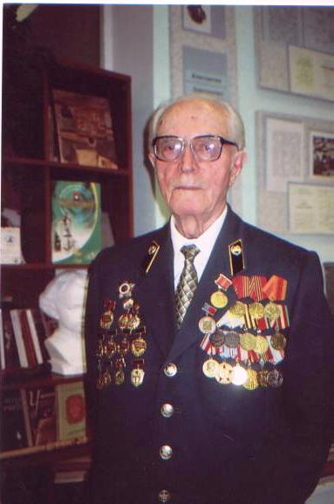

***«А иначе зачем на земле этой грешной живу…»***

***Булат Окуджава***

В 1925 году на Ростовской земле в селе Власово - Юта Шахтинского района родился замечательный человек Иван Михайлович Рудов.

Рос он в крестьянской семье, помогал родителям в поле, уже в шестнадцать лет сел за руль своего первого трактора, а в семнадцать лет стал комбайнером. Но на долю Ивана Михайловича выпало тяжелое испытание -началась война.

В годы Великой Отечественной войны Иван Рудов сменил одну из самых мирных профессий на тяготы военной жизни. Он вместе со всей страной встал на защиту Родины. Сначала был сапером, потом командиром танка, прошел с боями от Днепра до немецкой реки Шпрее. За свою храбрость был отмечен боевыми наградами. Война круто изменила судьбу Ивана Михайловича и всего молодого поколения 40-х годов.

Мечты о светлой жизни, мирном труде заслонили будни фронта и тыла.

Но отвага, героизм и огромная воля к победе помогли советским воинам одержать победу над врагом.

После войны Иван Михайлович Рудов окончил Горьковское военное училище им. М.В. Фрунзе и служил в Вооруженных силах до 1955 года.

В звании капитана демобилизовался, и началась для Ивана Михайловича

гражданская жизнь.

Иван Михайлович - очень творческий человек, он пишет картины, сочиняет замечательные стихи. Быть может, оттого что самые лучшие, молодые его годы были опалены войной, и он так долго возвращался с неё, военная тема занимает в его творчестве большое место. В мирное время наиболее полно раскрылись грани его незаурядного таланта.

Немало его живописных полотен и стихов посвящены тем, с кем вместе

были пройдены дороги Великой Отечественной войны.

Четверть века Иван Михайлович проработал в тресте «Кемеровоспецстрой». Сейчас он на пенсии. Много сил и времени отдает живописи.

Из-под его кисти вышло много замечательных картин, в которых отражен сегодняшний наш день. Непосредственность и ясность восприятия природы, жизни – отличительная черта его творчества.

Всю свою жизнь Иван Михайлович живет по завету отца:

Чтобы совесть твоя не скорбела,

Правду-матку блюсти не забудь.

Просто так на Земле и без дела

Не живи. Путь земной - это труд.

Эти слова стали девизом и для многих поколений юных кемеровчан, которым посчастливилось встречаться с этим замечательным человеком.